МИНИСТЕРСТВО НАУКИ И ВЫСШЕГО ОБРАЗОВАНИЯ РОССИЙСКОЙ ФЕДЕРАЦИИ
федеральное государственное автономное образовательное учреждение высшего образования
«САНКТ-ПЕТЕРБУРГСКИЙ ГОСУДАРСТВЕННЫЙ УНИВЕРСИТЕТ
АЭРОКОСМИЧЕСКОГО ПРИБОРОСТРОЕНИЯ»

Кафедра компьютерных технологий и программной инженерии

ОТЧЁТ
ЗАЩИЩЁН С ОЦЕНКОЙ
ПРЕПОДАВАТЕЛЬ
старший преподаватель |  |  |  | Путилова Н. В.
должность, уч. степень, звание |  | подпись, дата |  | инициалы, фамилия

Отчёт по лабораторной работе №4

по курсу: Проектирование баз данных

СТУДЕНТ ГР. № |  | 4932 |  |  |  | С. И. Коваленко
 | номер группы |  |  | подпись, дата |  | инициалы, фамилия

Санкт-Петербург
2021
Цель работы:
1)Реализовать запросы
а) все парковки, расположенные на проспектах
б) владелец машины, у которого несколько машин разных марок
в) машины, которые не парковались на парковках
(- Запрос на поиск по шаблону (поиск подстроки)(выполнить с единственным оператором like)
- Запрос на использование одной таблицы несколько раз (псевдонимы).
- Запрос на использование внешних соединений.)
Все запросы НЕ должны содержать вложенных запросов или агрегатных функций (используйте псевдонимы и различные виды соединений вместо них).

Физическая модель:
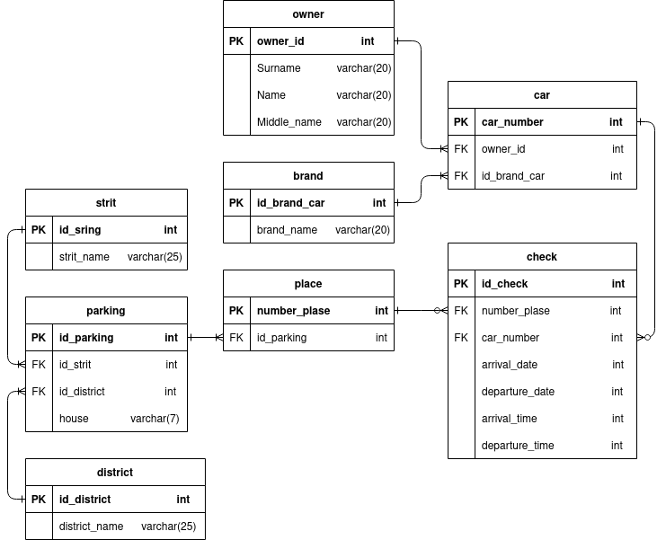
Запрос А
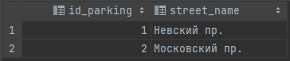
select id_parking, street_name
from parking
join street ON parking.id_street = street.id_street
where street_name LIKE '%пр.%'
Запрос Б
SELECT DISTINCT owner.id_owner, owner.Name, owner.Surname, owner.Surname, c1.id_brand_car, c2.id_brand_car
FROM owner
JOIN car c1 ON owner.id_owner = c1.id_owner
JOIN car c2 ON owner.id_owner = c2.id_owner
WHERE c1.id_brand_car < c2.id_brand_car
Запрос В
SELECT car.*
FROM car
LEFT JOIN `check` c on c.car_number = car.car_number
WHERE c.car_number IS NULL
